JUAN JOSÉ GALEOTE ROMERO (LENGUA CASTELLANA Y LITERATURA)
IES ITABA. 74914354L

DOCUMENTO GUÍA / REGISTRO DE LA ACTIVIDAD REALIZADA

PROFESOR: JUAN JOSÉ GALEOTE ROMERO.

GRUPO: 2 ESO B.

TÍTULO: LECTURAS DE IMÁGENES EN EL IES ITABA.

ALUMNADO AL QUE VA DIRIGIDA: Todos los niveles y grupos del centro. (En concreto 2 de ESO B).

DESCRIPTOR: Es decir, que desarrolla o trabaja la buena práctica. Así por ejemplo podríamos hablar de aspectos como por ejemplo:

- Competencia cultural y artística.
- Competencia en comunicación lingüística: a través de la elección de la imagen al óleo “Melodrame” de Honoré Daumier (1556-1860) en la que se observa la típica representación teatral parisina. Se fomenta el desarrollo de la “Competencia en comunicación lingüística” y la capacidad de atención y escucha activa. En este sentido, el alumnado, sin ningún tipo de conocimiento previo sobre la imagen que se estaba proyectando, pudo expresar de un modo correcto y parafrasear con términos técnicos y adecuados, la descripción de la imagen. Además la han podido relacionar íntegramente con los contenidos que se están trabajando en la unidad.
- Convivencia: controlando las acciones disruptivas y el respeto por las opiniones divergentes.
- Competencia en conciencia y expresiones culturales: se contribuyó también al conocimiento de esta obra artística plástica, por lo que se ha fomentado en el alumnado esta competencia cultural.

Asimismo se desarrolla en el profesorado:
- Expresión corporal...
- El parafraseo, o que posibilita que el alumnado se sienta escuchado y, asimismo, al reproducir sus opiniones con un vocabulario idóneo incrementamos el suyo.

DESCRIPCIÓN

El alumnado con que se ha llevado a cabo la práctica ha sido el curso de 2 de ESO B, que en durante el desarrollo de la sesión práctica estaba trabajando en el ámbito de la literatura, el fenómeno teatral, los géneros teatrales, la tragedia, comedia y drama, además de los elementos de la representación.
De hecho, si describimos la puesta en práctica, el alumnado pudo determinar los elementos del hecho teatral, si se trataba de la tragedia, comedia o drama (identificaron que era una tragedia), la conmoción del público, si encontrábamos protagonista o antagonista, la escena, etc.
El alumnado participó activamente en la sesión, pues para ellos es mucho más atractivo y natural ir deduciendo elementos de una imagen que estudiar un texto teórico. Además, muchos de los alumnos que habitualmente “desconectan” con una explicación tradicional, estuvieron atentos y participativos con esta nueva metodología.

Actuaciones previas/preparación;
- Búsqueda de imágenes adecuadas a las lecturas empleando los criterios de selección impartidos por el coordinador del grupo de trabajo durante el curso de formación.

¿Cómo ponerla en práctica?/¿Cómo la has puesto en práctica?

- Se revisó si funcionaban correctamente las herramientas TIC: pizarra digital e internet.
- Se oscureció el espacio para una mejor visibilidad de las imágenes.
- Se explicó al alumnado las pautas elementales para una correcta lectura de imágenes: levantar la mano para opinar y evitar interrumpir.
- Se solicitó un minuto de observación atenta.
- A continuación se realizaron las preguntas de las Estrategias de Pensamiento Visual en el siguiente orden y después de cada una de ellas hubiera sido contestada.
  - ¿Qué está pasando en esta imagen?
  - ¿Qué has visto que te haga decir eso?
  - ¿Qué más podemos encontrar en la imagen?

Actuaciones concretas:

Esta sería la imagen elegida (“Melodrame” Honoré Daumier)
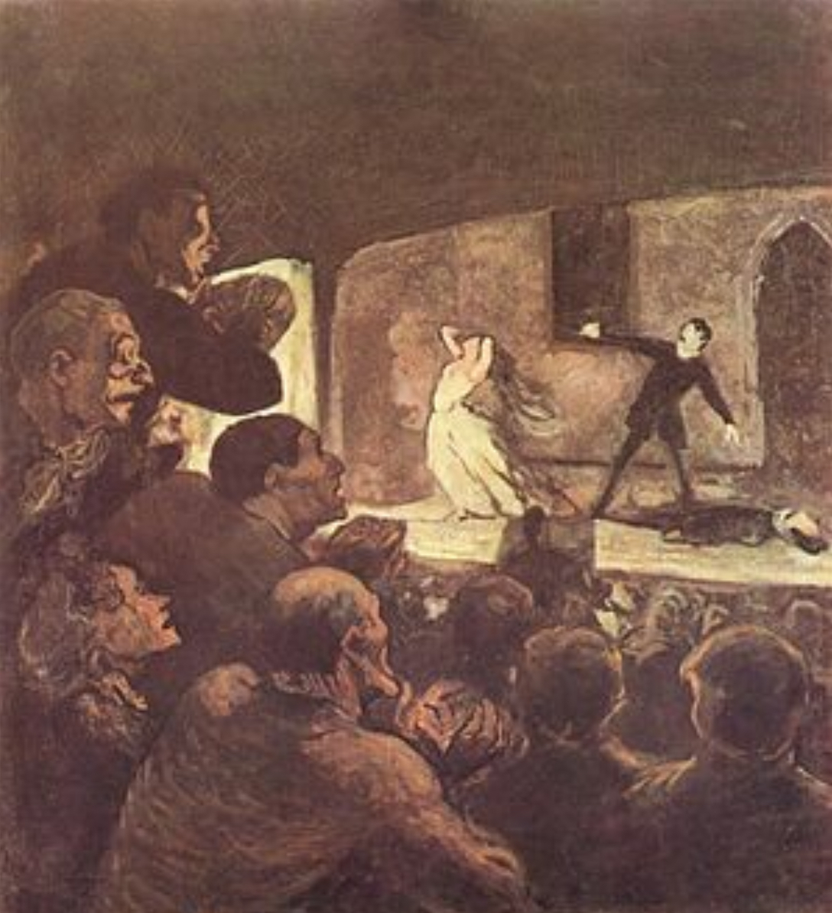

Lectura de imágenes con un grupo:

- Título de la imagen: “Melodrame” Honoré Daumier.
- Grupo-clase: 2 de ESO B.
- Temática: escena teatral, reacción del público, tipo de colorido, escenario, foco, subgénero teatral...etc.
- Contenidos con los que está relacionada: la imagen se encuentra relacionada con el conocimiento del teatro como género literario, y con el reconocimiento de los subgéneros teatrales. Además, debido al contenido intrínseco del área de Lengua castellana y literatura, está relacionada con la expresión oral y el lenguaje verbal y no verbal.

Roles del profesorado y el alumnado: el profesor actúa como guía y el alumnado mediante la escucha atenta y la participación activa.
Metodología: Aplicación de Estrategias de Pensamiento Visual mencionadas anteriormente.
Atención a la diversidad: la propia dinámica es inclusiva, pues hace que prácticamente todo el alumnado participe de la lectura, bien divergiendo, bien ampliando la información aportada previamente.

Coordinación entre el profesorado: Durante la realización de la presente actuación nos hemos coordinado con el Departamento de Educación Plástica y Visual.

Relaciones de interdisciplinaridad: con EPVA.

Materiales realizados:

- Selección de imagen
- Vídeo de práctica con un grupo-clase.
- Rúbricas de evaluación.

EVALUACIÓN

Se incluirá una propuesta práctica que incluya tanto la evaluación del alumnado como la de la buena práctica en sí.

RÚBRICA PARA EL ALUMNADO:

OPINA SOBRE LA IMAGEN | MÁS DE UNA VEZ | UNA VEZ | NINGUNA
DEFIENDE SU OPINIÓN CON ARGUMENTOS | SI |  | NO
RESPETA LAS OPINIONES AJENAS | SÍ | A VECES | NUNCA
LEVANTA LA MANO PARA OPINAR | SÍ | A VECES | NUNCA
UTILIZA NUEVO VOCABULARIO A MEDIDA QUE ES PARAFRASEADA | SÍ |  | NO
HAY UN RESULTADO POSITIVO EN EL RENDIMIENTO ACADÉMICO | SÍ |  | NO
HAY UN RESULTADO POSITIVO EN CUANTO A ACTITUD Y COMPORTAMIENTO | SÍ |  | NO

RÚBRICA PARA EL PROFESORADO

SELECCIONA LAS IMÁGENES SIGUIENDO CRITERIOS DE LEGIBILIDAD (CON NARRATIVA) Y ADECUADO AL NIVEL | SÍ |  | NO
REVISA LAS HERRAMIENTAS TIC | SÍ |  | NO
EXPLICA LA METODOLOGÍA | SÍ |  | NO
REGULA LA LUMINOSIDAD | SÍ |  | NO
PIDE UN MINUTO DE OBSERVACIÓN SILENCIOSA | SÍ |  | NO
REALIZA LAS TRES PREGUNTAS BÁSICAS | SÍ | SOLO UNA O DOS | NO
EMPLEA LA EXPRESIÓN CORPORAL | SÍ | A VECES | NO
PARAFRASEA LA OPINIÓN DEL ALUMNADO | SÍ | A VECES | NO
REALIZA UNA VISIÓN CONJUNTA DE LAS OPINIONES AL ACABAR LOS COMENTARIOS | SÍ |  | NO

TEMPORALIZACIÓN

Una sesión para seleccionar imágenes, realizada durante el curso. Otra para la puesta en práctica.

MATERIALES (RECURSOS) NECESARIOS

En este apartado se deben incluir todos aquellos a los que se haga referencia en la descripción y que sean necesarios para su puesta en práctica, bien sean de elaboración propia o bien adquiridos. Es decir, que si alguien quiere aplicar esta buena práctica no tenga que buscar fuera de este documento. Se podrán incluir así enlaces a documentos de cualquier tipo ubicados en la nube o externos, bibliografía específica, imágenes, etc.

ASPECTOS QUE HABRÍA QUE CONSIDERAR:

Si se da la circunstancia de un alumno que pretende reventar la sesión con opiniones fuera de lugar, debemos hacer lo mismo que con los demás, parafrasear lo que ha dicho, pero inmediatamente dar la palabra a alguien que no comparta su opinión, siempre y cuando razone la respuesta.
Propuestas

